# KELOMPOK 3:

* ANANTA PADMA KUSUMA
* ANDRE LAPEDRO ALIANCE
* ARIEF RAHMAN HAKIM
* JAOZATUL ZAHRA
* MILA KARMELIYAH

**PERBAIKAN DFD**

1. DFD PEMINJAMAN

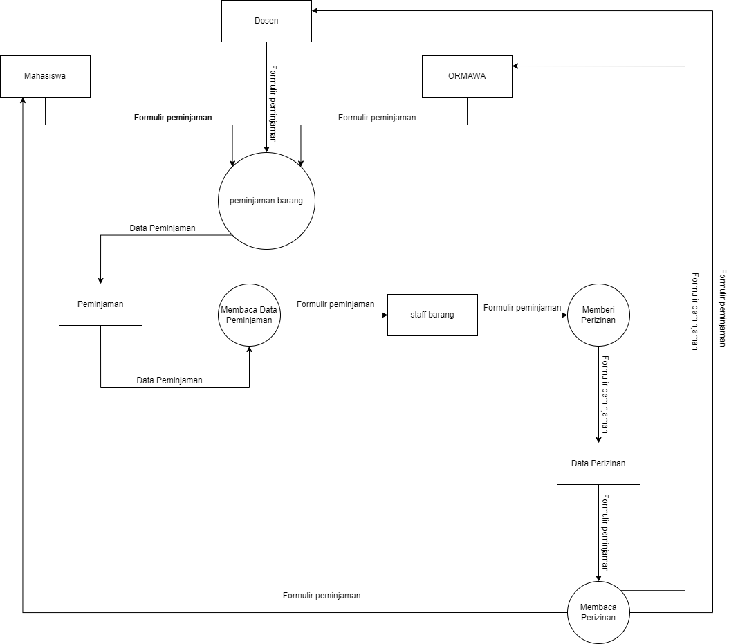

1. DFD PENGEMBALIAN BARANG

